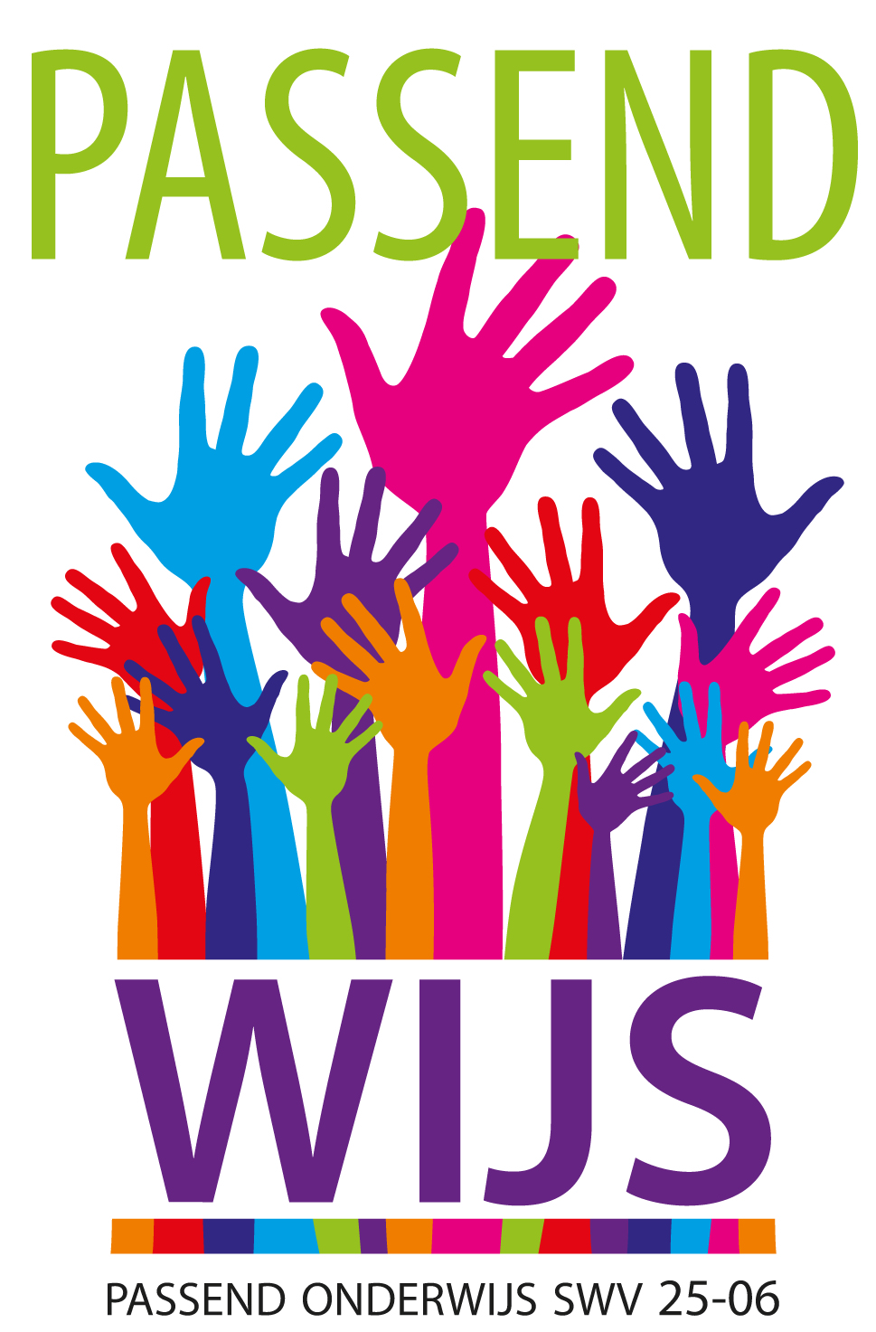

SCHOOLONDERSTEUNINGSPROFIEL
SCHOOLJAAR 2023-2024

Basisschool Ibn-i Sina

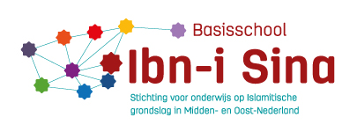

Voorwoord
Voor u ligt het Schoolondersteuningsprofiel (SOP) van basisschool Ibn-i Sina.

Iedere school stelt een SOP op, dit is een wettelijke verplichting. In dit profiel beschrijft de school

- het niveau van de basisondersteuning,
- welke extra ondersteuning de school kan bieden,
- hoe deze ondersteuning is georganiseerd en
- wat de ambities zijn.

De school moet minimaal de basisondersteuning die in het samenwerkingsverband is afgesproken realiseren. De basisondersteuning is vastgelegd in het ondersteuningsplan van het samenwerkingsverband en geeft aan wat de school met de haar daartoe beschikbare middelen zelf moet kunnen organiseren. Extra ondersteuning is alle ondersteuning die gegeven wordt maar die niet binnen de basisondersteuning valt.

Het ondersteuningsprofiel is onderdeel van een breder kader met de overkoepelende term
Passend Onderwijs. Passend Onderwijs heeft als doel de kwaliteit te verbeteren van de scholen om zo te zorgen voor goed onderwijs voor alle leerlingen. Passend Onderwijs is de manier van werken waarop onderwijs aan leerlingen (ook leerlingen die extra ondersteuning nodig hebben) wordt georganiseerd.

Het SOP is een ontwikkelingsdocument en het format (waarin de extra ondersteuning beschreven staat) wordt jaarlijks geactualiseerd. De Medezeggenschapsraad (MR) heeft adviesrecht op het SOP.

Inhoudsopgave

Algemene gegevens 4

Basisondersteuning 4
Waarde en trots 4

Specifieke kennis en kunde 5
Specifieke deskundigheid 5
Hoe wordt deze kennis en kunde ingezet 5

Extra ondersteuning 6
Extra ondersteuning door externe partners binnen de school 6

Grenzen en mogelijkheden 7
Grenzen en mogelijkheden 7

Ambities 7
Ambities korte en lange termijn 7

Bijlage
Eindrapportage monitor

Algemene gegevens

Schooljaar 2022-2023
School | Ibn-i Sina
Locatie * | Arnhem
Brinnummer | 24FE
Bestuursnummer | 31076
Schoolweging (gemiddelde 3 schooljaren) | 35,49
Adres | Agnietenstraat 227, 6822 JP Arnhem
Telefoon | 026-4428599
Naam directeur | Ismail Yilanci
e-mail directeur | i.yilanci@simonscholen.nl
Naam locatieleiding
Naam ib-er | Myra Verhoeven/ Kevser Varli/Nursel Aydin
Aantal groepen per 01/09/2023 | 13
Aantal leerlingen per 01/02 / 2023 | 275
Subregio | Arnhem- Oost (Presikhaaf)

*Indien een locatie zelfstandig een ondersteuningsprofiel opstelt, dan hier de locatie vermelden.
Basisondersteuning
Waarde en trots
Beschrijf datgene rond passend onderwijs waar je als school trots op bent, waar je school door gekenmerkt wordt.
Onze school heeft een effectieve interne zorgstructuur en heeft continu zicht op de ontwikkeling van leerlingen. Doormiddel van het LOVS/ Parnassys/ datamuur/ diepteanalyses volgen we de ontwikkeling van kinderen op zowel individueel, groeps- en schoolniveau.
We werken met groepsoverzichten en - plannen (rekenen, technisch lezen, begrijpend lezen, spelling en gedrag). Er wordt lesgegeven volgens het directe instructiemodel.

- Voor leerlingen die een passend curriculum nodig hebben maken we vanaf juni 2015 gebruik van het OPP van het Passendwijs
- Het personeel stemt het onderwijsaanbod af op de onderwijsbehoefte van de leerlingen en hun verschillende leerstijlen.
- Het personeel stemt de aangeboden leerinhouden af op verschillen in ontwikkeling tussen leerlingen.
- Het personeel stemt de verwerking af op verschillen in ontwikkeling tussen leerlingen.
- Er wordt aangesloten bij de ontwikkelingsdoelen van de voorschoolse voorziening of de vorige school van de leerling.
- De school maakt samen met de leerling en de ouders afspraken over de begeleiding en wie waarvoor verantwoordelijk is. Dit doen wij aan de hand van een adviezenboekje.
- De school heeft een visie op leerlingenzorg die wordt gedragen door het team en beschreven is in het zorgplan.
Specifieke kennis en kunde
Binnen de school is specifieke deskundigheid op het gebied van:
Aantal mede-werkers | Specifieke deskundigheid | Opleiding | Werkervaring
3 | Intern begeleider | Ja | Ja
1 | Gedragscoördinator | Ja | Ja
1 | Rekencoördinator | Ja | ja
1 | Taalcoördinator | Ja | ja
1 | Coördinator VVE, OAB en Kansengelijkheid | Ja | ja
21 | NT2 | Ja | Ja

Hoe wordt deze kennis en kunde in het schooljaar 2023-2024 ingezet?
De gedragscoördinator schenkt dit jaar aandacht aan het borgen en verfrissen van de methode De Vreedzame school en de werkwijze van de koppeling met een Hadith (overleveringen van Profeet Mohamed (VZH - vrede zij met hem). Het team krijgt hierin een training. De gedragscoördinator zorgt voor continuïteit en waarborgt. Het transitie van het observatie instrument Zien naar Kindbegrip wordt door de gedragsspecialist aangestuurd.

De rekencoördinator heeft een schoolontwikkelingsplan gemaakt voor rekenen. Inzet automatiseren.
Het MT/MT+ waarborgt het directe instructie model door middel van observaties en collegiale consultaties. In het schooljaar 2021-2022 heeft de rekenspecialist het traject “keuze nieuwe rekenmethode” op school met succes aangestuurd. Vanaf het schooljaar 2022-2023 zorgt zij samen met een externe deskundige voor de implementatie.

De taalcoördinator heeft het schoolontwikkelingsplan voor taal vernieuwd. Het traject Zien is Snappen o.l.v. een externe deskundige, waarbij het team is getraind op NT2-didactiek, is met succes afgerond. In het schooljaar 2021-2022 heeft de taalspecialist het traject “keuze nieuwe methode voor begrijpend lezen” op school succesvol aangestuurd. Vanaf het schooljaar 2022-2023 zorgt zij samen met een externe deskundige voor de implementatie.

Extra ondersteuning Zie toelichting bijlage 1

Extra ondersteuning door externe partners binnen de school
Welke keuze heeft de school gemaakt t.a.v. de extra ondersteuning binnen de school? | Hoe is de organisatie en wie voert dit uit?
In het kader van passend onderwijs werkt de school nauw samen met de schoolcontactpersoon van PassendWijs. | Overleg met intern begeleider/ directie/ leerkrachten. Consultatie en adviesgesprekken indien noodzakelijk.
Logopedie | Met een logopediepraktijk (Logopedie Arnhem) hebben wij afspraken gemaakt om onze leerlingen binnen onze school in traject te nemen.
Zorgteam | Zes keer per schooljaar.  In het zorgteam zitten:  - ouders  - directeur (voorzitter)  - intern begeleider  - schoolcontactpersoon (psycholoog/orthopedagoog)  - jeugdarts  - wijkcoach  er kan gebruik gemaakt worden van de taal-, gedrags- en rekencoördinator.  Met de schoolcontactpersoon (psycholoog/ orthopedagoog) zijn er een aantal keer per jaar consultaties.
Leerlingbespreking | Vijf keer per jaar worden de zorgleerlingen in teamverband besproken
Wijkcoach | Samenwerking met wijkteam Arnhem. De wijkcoach inzetten bij o.a. zorg, welzijn, werk, inkomen, gezinsproblematiek en/of opvoeding. Wekelijks contact over lopende zaken.
Kinderfysiotherapie | Eén ochtend per week is een therapeut van Team Kinderfysiotherapie FysioDynamiek aanwezig.

Grenzen en mogelijkheden
We gunnen elk kind een plek op onze school. Hoe graag we echter ook alle kinderen willen opvangen, er zijn nu en in de toekomst ook grenzen aan onze mogelijkheden. Deze grenzen
staan hieronder specifiek aangegeven:
We gunnen elk kind een plek op onze school. Hoe graag we echter ook alle kinderen willen opvangen, er zijn nu en in de toekomst grenzen aan onze mogelijkheden. Deze grenzen willen we specifiek aangeven omdat we sommige leerlingen tekort zouden doen, doordat we niet genoeg mogelijkheden en expertise hebben.

We denken hierbij aan:
* Verstoring van rust en veiligheid:
- Het schoolteam ervaart handelingsverlegenheid bij (extreem) externaliserend gedrag.
- De school ervaart een grens als het welbevinden en / of de veiligheid van henzelf, van andere kinderen of personeel in het geding komt.

* Geen balans tussen verzorging en/of behandeling en onderwijs:
- kinderen die een specifiek medisch handelen van de leerkracht nodig hebben en waar de leerkrachten niet de kennis, vaardigheden en/of tijd voor hebben;
- De school ervaart een ondersteuningsgrens als er geen balans meer is tussen het bieden van onderwijs en verzorging en/of behandeling van een leerling.
- kinderen die gedurende de hele dag veel (lichamelijke) verzorging nodig hebben;

* Verstoring van het leerproces voor de andere kinderen:
- kinderen die de rust en veiligheid binnen de groep in gevaar brengt, waardoor het leerproces van hen en andere kinderen in het gedrang komt;
- Onze school heeft beperkte mogelijkheden voor leerlingen met fysieke/medische behoeften. Leerkrachten kunnen het klaslokaal niet verlaten om bijvoorbeeld een kind met fysieke handicap te helpen op het toilet.

* Gebrek aan capaciteit;
- De grenzen die de school ervaart hebben te maken met het bieden van onderwijs aan grote aantallen leerlingen met een onderwijsbehoefte.

* Grenzen aan de leerbaarheid van het kind.
- De grenzen die de school ervaart hebben te maken met de onderwijsbehoeften bij leerlingen die een mindere intelligentie hebben. Het gaat hierbij om leerlingen die voor meer dan twee vakken een eigen onderwijsprogramma nodig hebben.

Grenzen aan zelfsturing/ leerkrachtafhankelijk:
- De grenzen die de school ervaart hebben te maken met de onderwijsbehoefte van leerlingen die zeer leerkrachtafhankelijk zijn: die veel individuele aandacht nodig hebben van de leerkracht. Het gaat hierbij om leerlingen die moeite hebben zelf sturing aan te brengen en hierbij de leerkracht bijna volledig nodig te hebben. Deze leerlingen kunnen zeer korte tijd zelfstandig werken en dit is binnen ons onderwijsconcept en model van instructie moeilijk in te passen.

Daarnaast kan het ook zijn dat de samenstelling van de groep zodanig complex is (didactisch en/of sociaal emotioneel), dat een leerling met specifieke onderwijsbehoeften niet in een bepaalde groep opgevangen kan worden. In een dergelijk geval kan de school besluiten om een aangemelde leerling niet aan te nemen. Als de school constateert dat zij handelingsverlegen is, gaat de directie samen met ouders en o.b.v. Passendwijs op zoek naar een geschikte plek op één van de andere (wijk-)scholen.

Grenzen en mogelijkheden

Ambities
Wat zijn de ambities voor het komende jaar en de lange termijn
(max. 4 jaar) op het gebied van:
- De basisondersteuning
- Specifieke kennis en kunde
- Extra ondersteuning
Korte termijn (1 Jaar) | - Verfijnen directe instructie model.  - Meer zicht krijgen op de ontwikkeling van de individuele leerling en de groepen d.m.v. gegevens plaatsen in het leerlingvolgsysteem Parnassys. Denk aan cito scores/ methode cijfers/ onderwijsbehoeften/ stimulerende- belemmerende factoren/ groepsplannen/documenten m.b.t. de zorg e.d.  Tevens gebruik maken van toetsingsinstrument Bareka.  Zie tevens het jaarplan.
Lange termijn (max. 4 jaar) | Voor verdere ambities: Zie schoolplan 2020 - 2024

